Restoran

Izgled projekta:

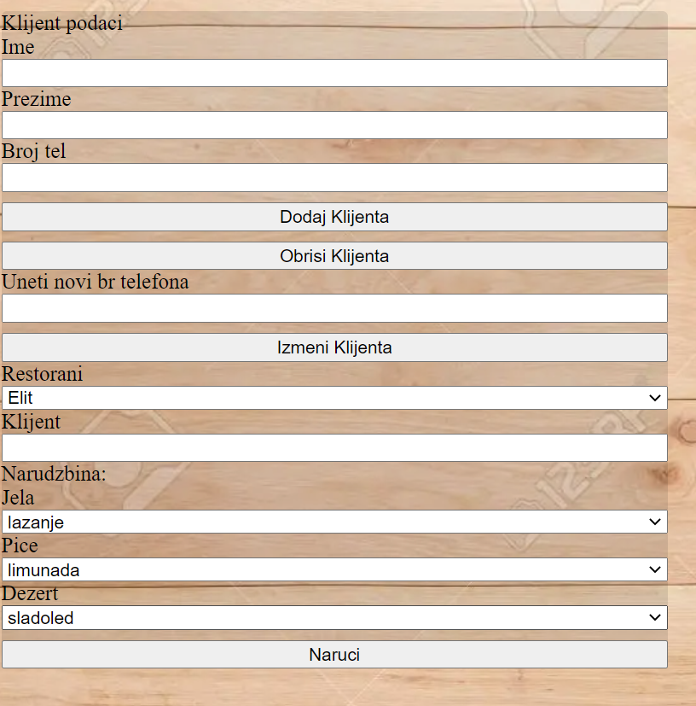

Ukoliko musterija zeli da naruci nesto, nakon unosa podataka kada se klikne na dugme Naruci, restoran bi izbacio listu svih narudzbina koja je ta musterija prethodno imala + trenutnu.
Ovako izleda ukoliko neko zeli nesto da naruci:
Znaci klijent treba da unese broj telefona i da izabere ono sto zeli da naruci.
U ovom slucaju: Rjko je pre lazanja,sladoleda i sprite-a narucio bio tortilju, palacinku i caj

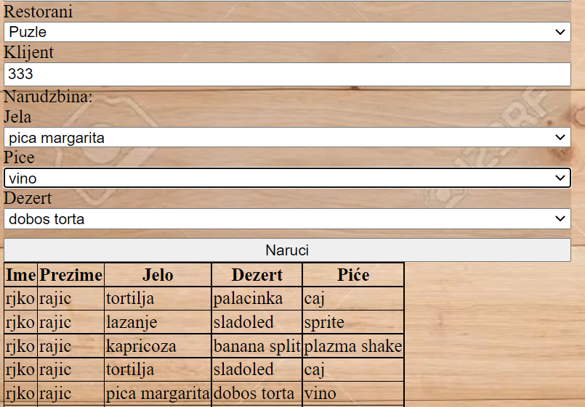

Ukoliko je dosla neka nova musterija nju je moguce dodati preko dugmeta ,,Dodaj Klijenta“. Ukoliko je neka musterija promenila broj telefona moguce je dodati nov broj telefona s tim da prethodno mora da se unese i stari broj telefona da bi doslo do izmene.
Primer:

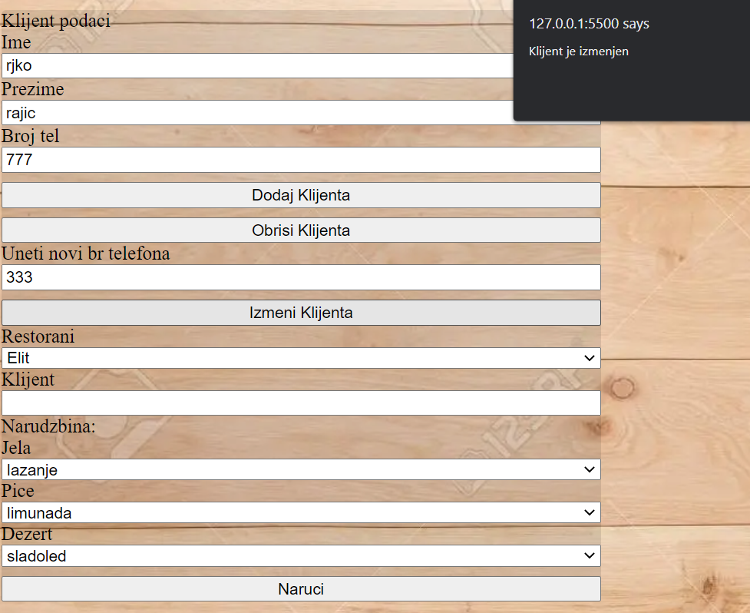

Restorani – postoje dve instance ,,Elit“ i ,,Puzle“.
Ukoliko korisnik izabere restoran Elit prikazace mu se poseban meni tj. meni za restoran Elit i Puzle se razlikuje
Ovako ce da izgleda meni za jela ukoliko se selektuje restoran ,,Elit“

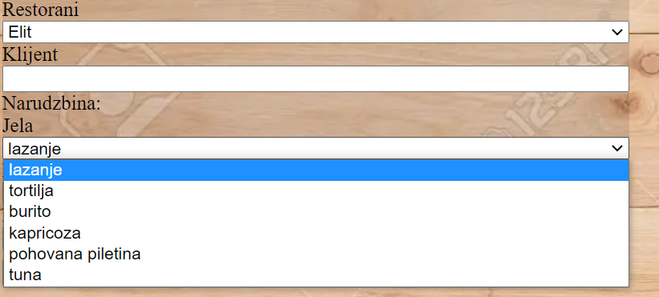

Ovako ce da izgleda meni za jela ukoliko se selektuje restoran ,,Puzla“

